Introduction
Cours ENI « Postman»
Module 1

Table des matières
Les API 3
Définition d'une API 3
Fonctionnement d'une API 3
Démonstration : API Google 4
Les intérêts des API 4
Les avantages des API 5
Web Service ou API ? 5
Protocole HTTP(S) : Méthodes & Réponses 6
Application et API 6
Les Solutions Logicielles 7
Tester les API 7
La solution Postman 7

Les API

Définition d'une API
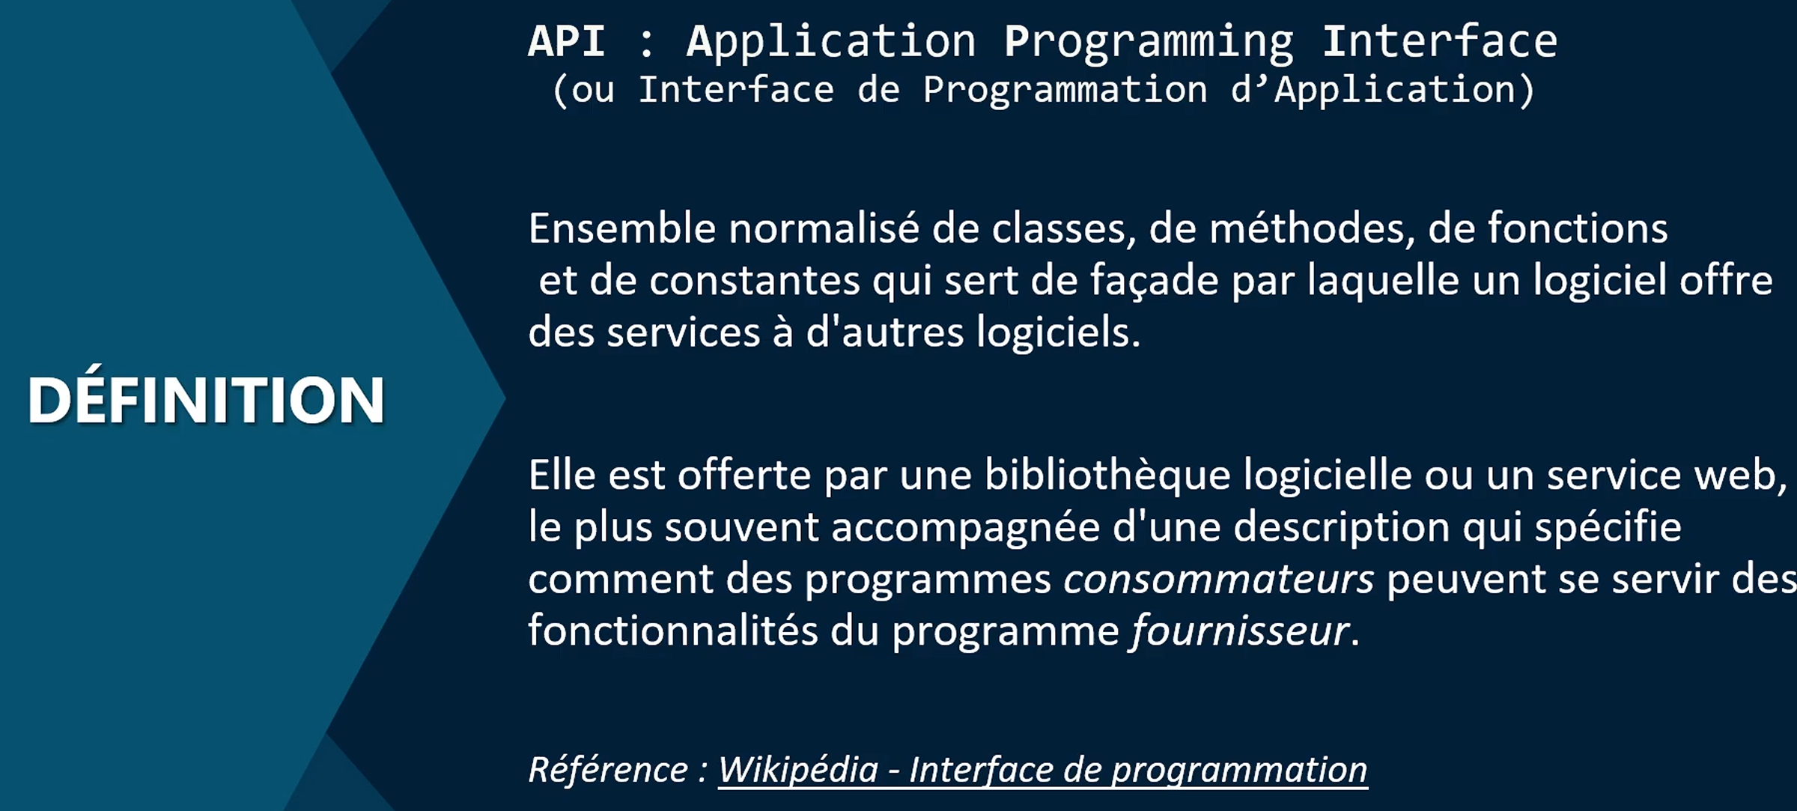

Fonctionnement d'une API
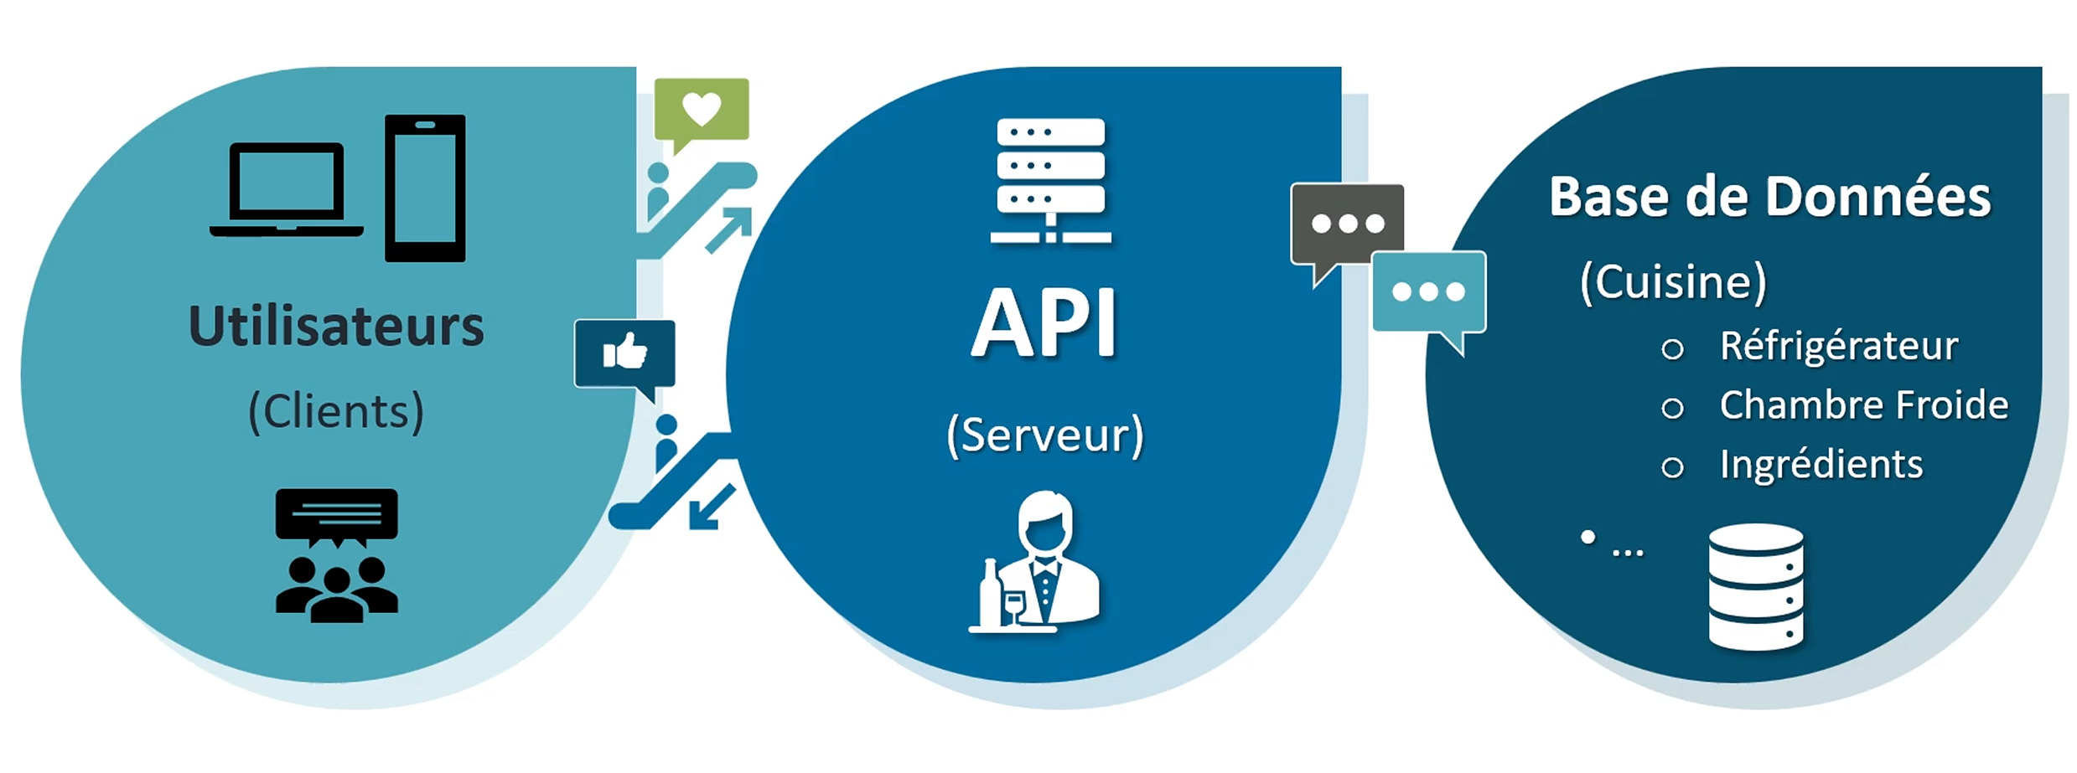

Démonstration : API Google
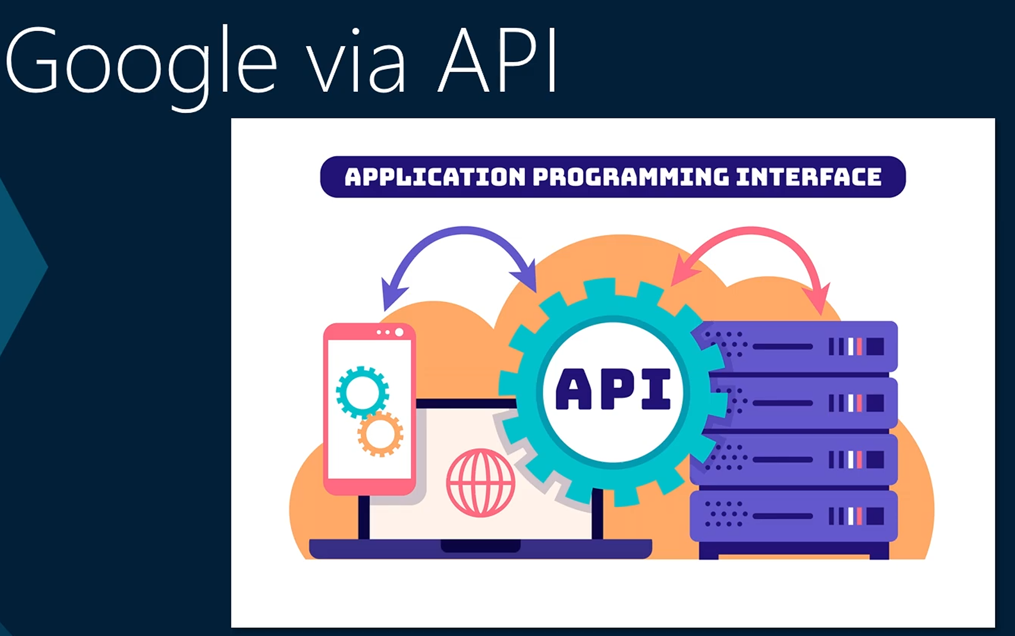

Les intérêts des API

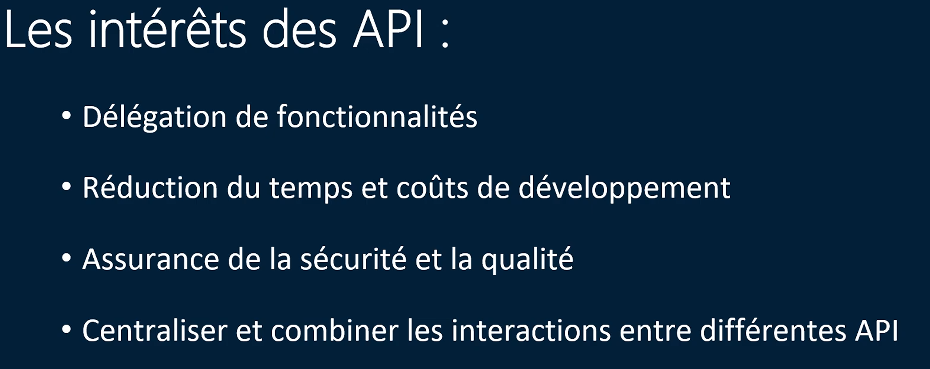

Les avantages des API
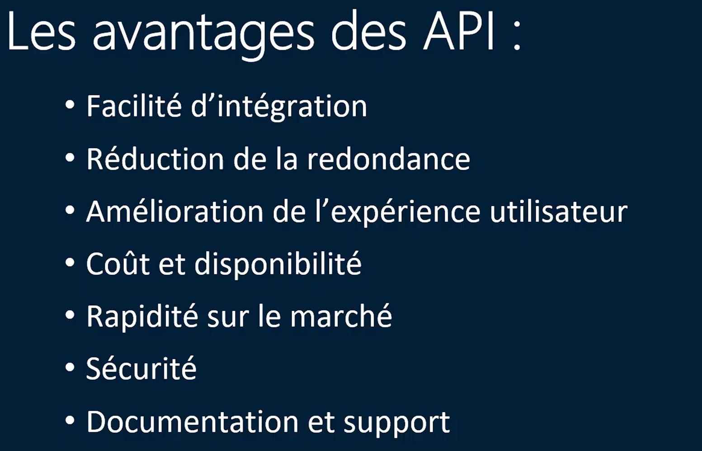

Web Service ou API ?
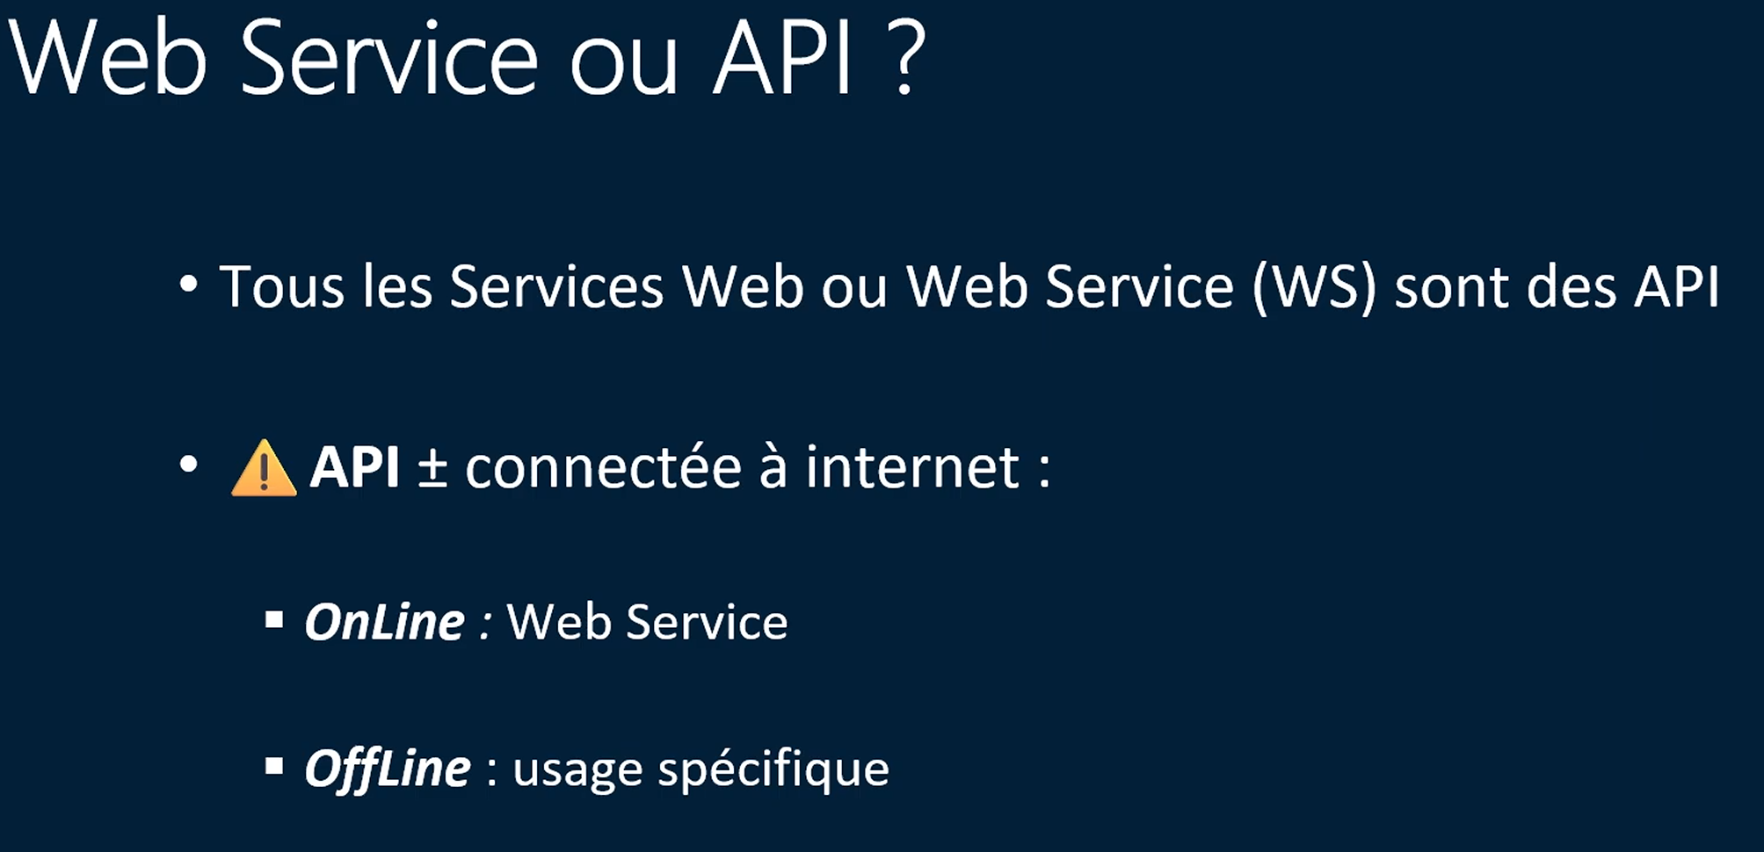

Protocole HTTP(S) : Méthodes & Réponses
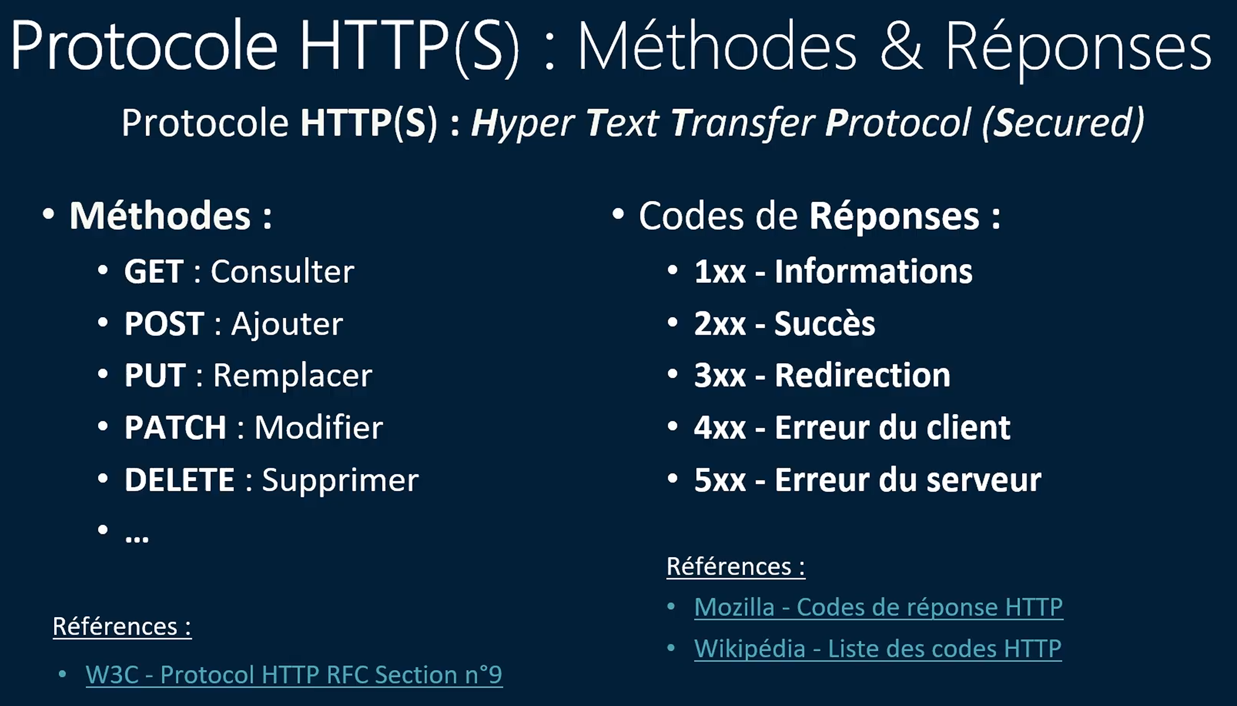

Application et API
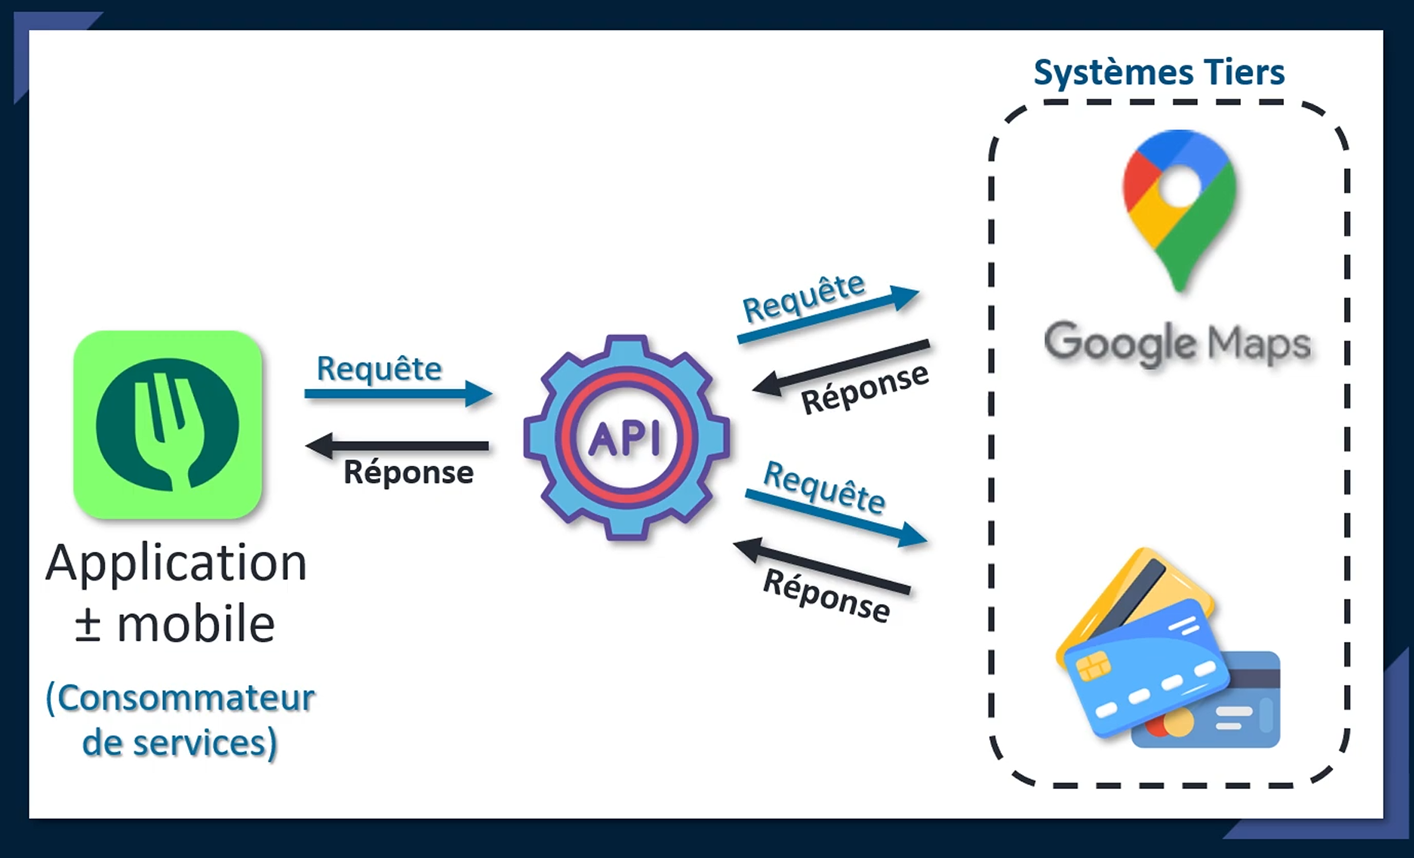

Les Solutions Logicielles
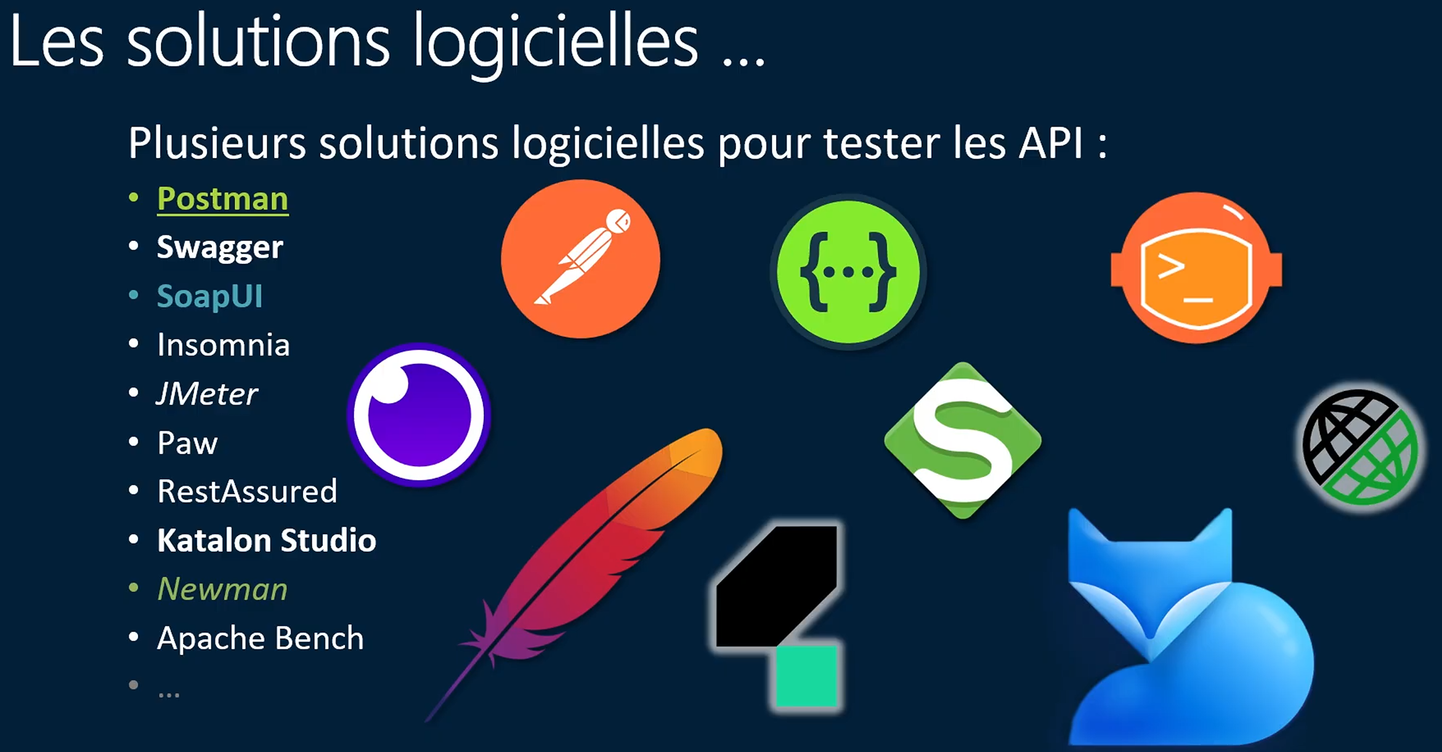

Tester les API

La solution Postman

